**Evidencia DEC_1093**

**Login por Identidad Digital**

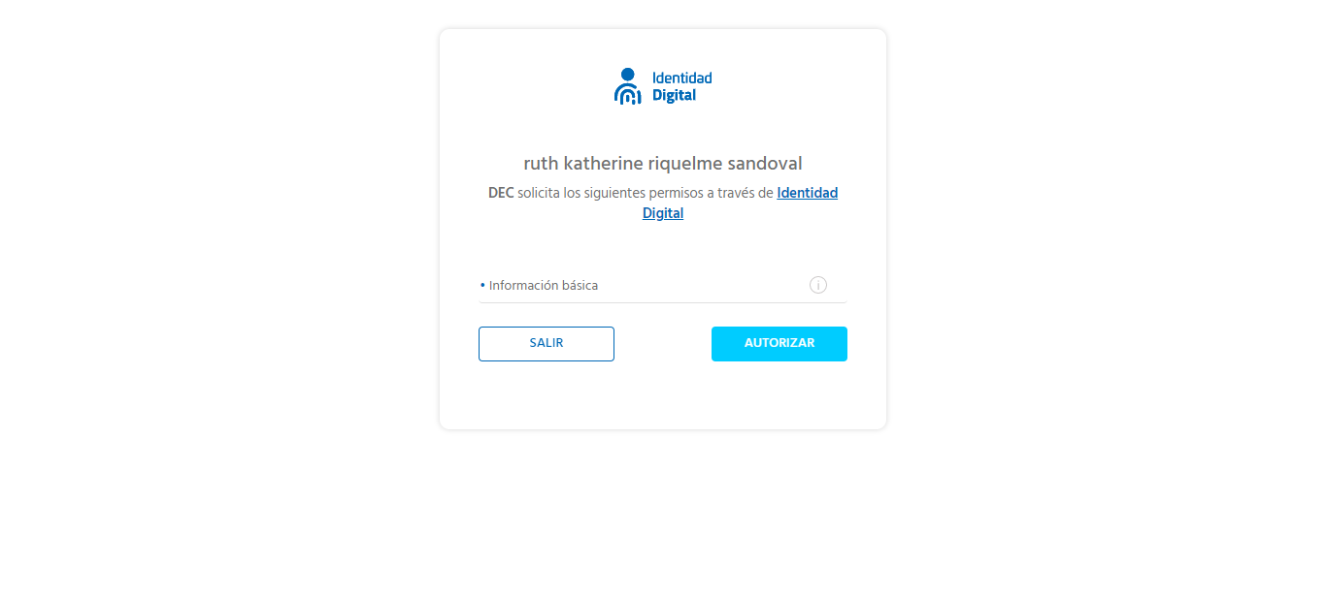

**Click al botón Autorizar**

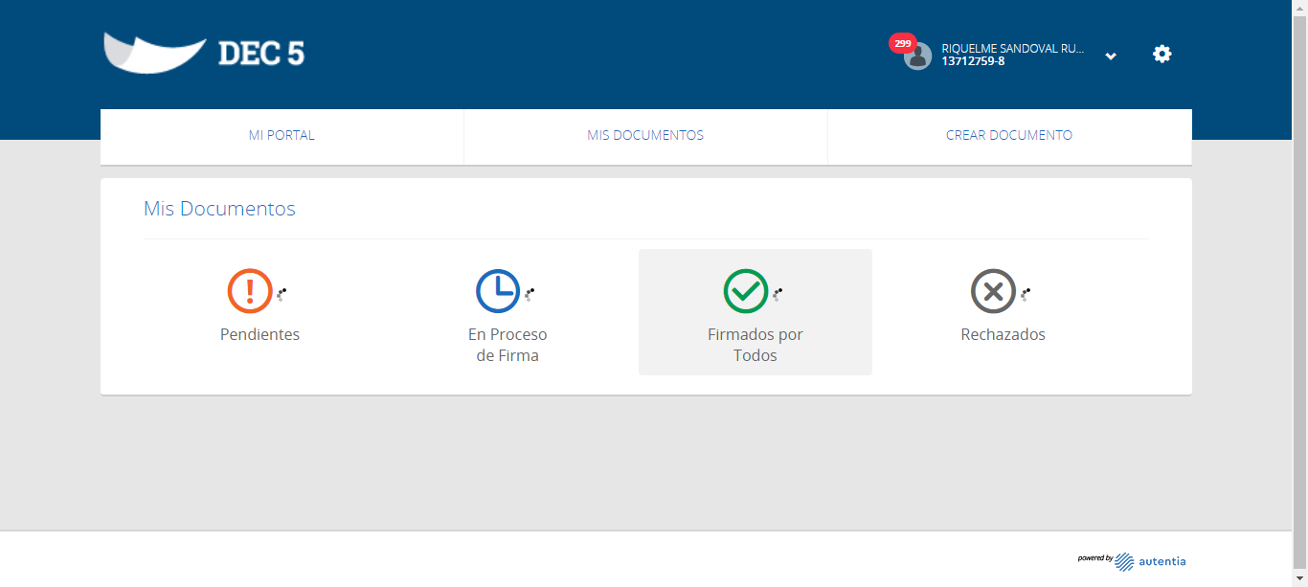

**Click a Nombre Usuario**

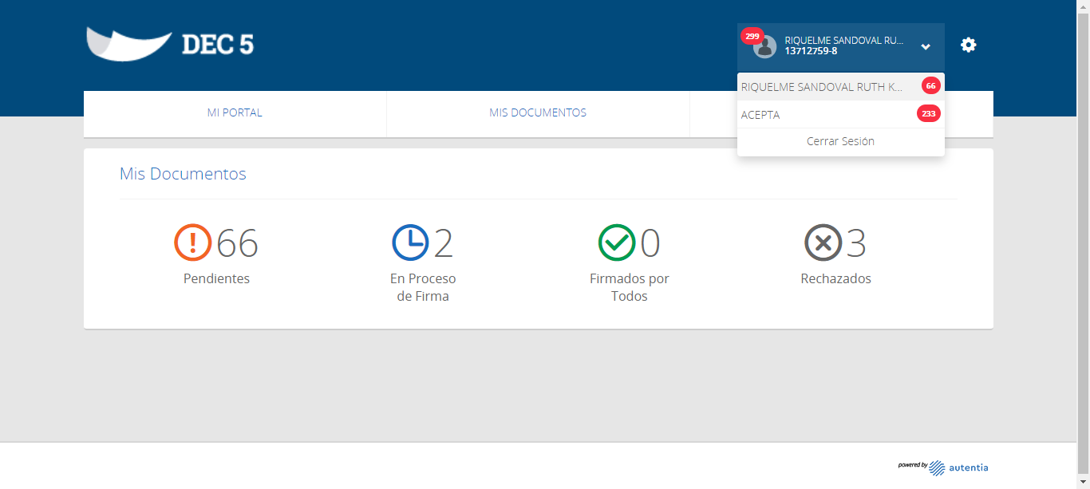

**Click empresa ACEPTA**

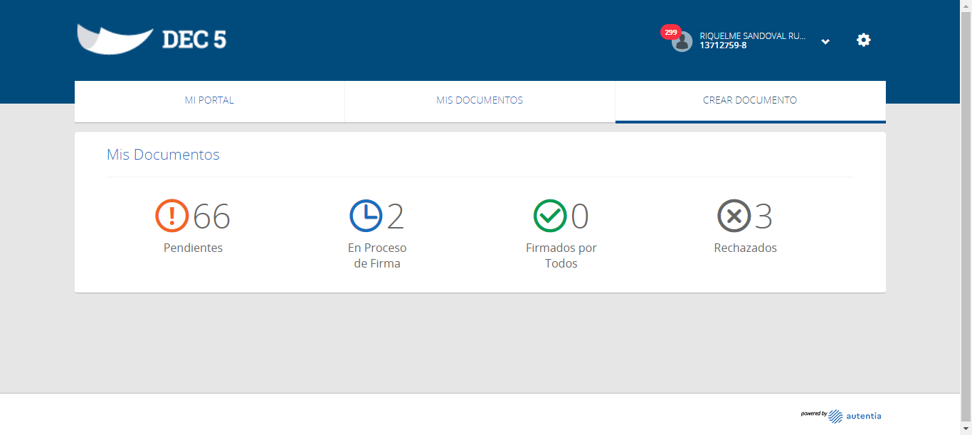

**Click Mis Documentos**

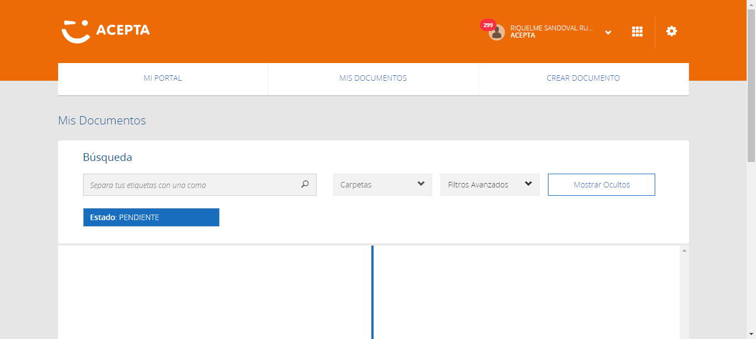

**Selección documento**

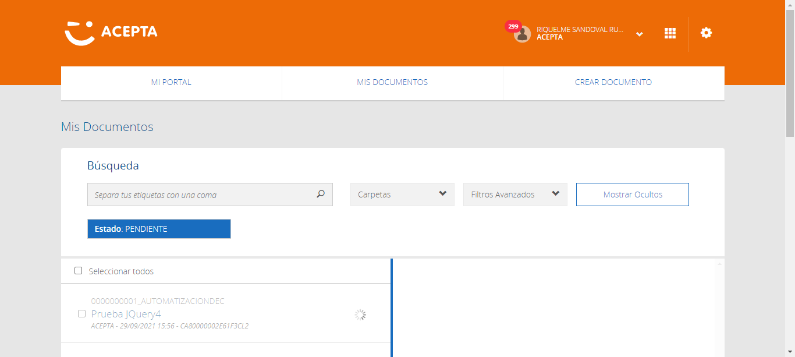

**Agregar a carpeta**

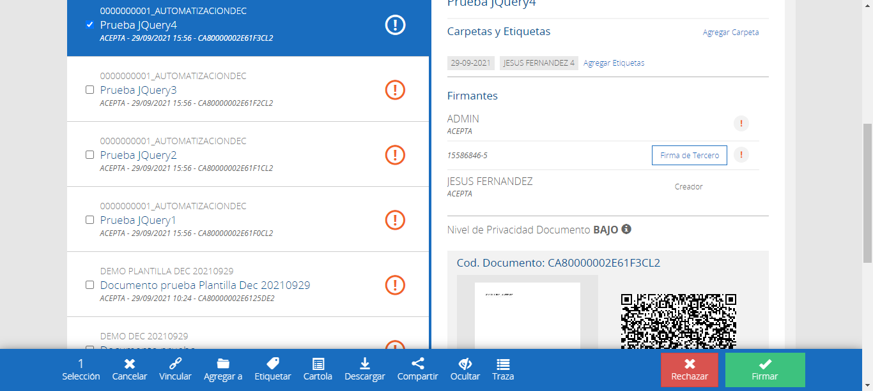

**Cerrar Crear Mover Carpeta**

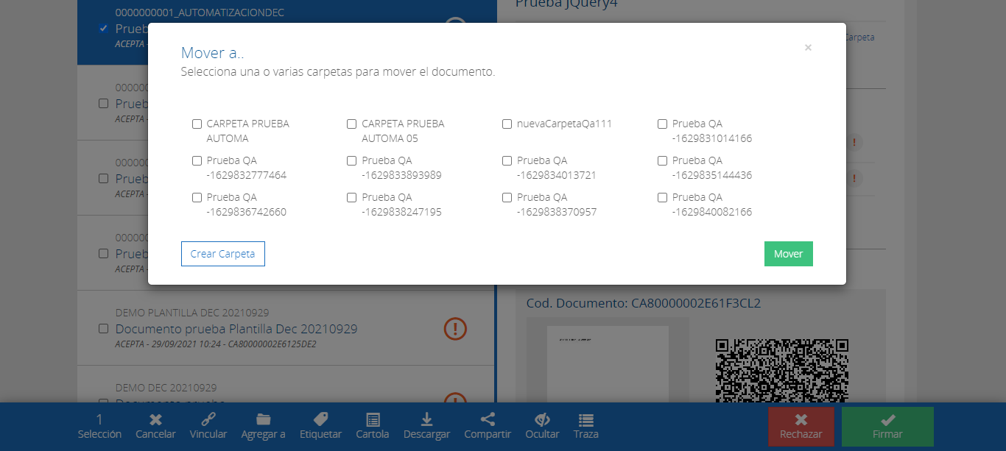

**Caso OK**

